บทที่ 6
เอสเอ็นเอ็มพีเอเจนท์ (SNMP Agent)

ในส่วนของระบบบริหารเครือข่ายส่วนที่สำคัญ มี 2 ส่วนคือ ส่วนของสถานีบริหารและส่วนของ เอเจนท์ ซึ่งใช้เป็นตัวจัดการอุปกรณ์ในระบบเครือข่าย โดยใช้ส่งข้อมูลที่จำเป็นในการบริหารผ่านมาทางเอสเอ็นเอ็มพีโพรโตคอล ซึ่งช่วยให้ทำงานเข้ากับ สถานีบริหารต่างๆ ที่ใช้งานอยู่ในระบบเครือข่าย
ตัวเอเจนท์จะใช้ระบบที่คล้ายคลึงกับส่วนของสถานีบริหารเช่นการเข้ารหัสและการถอดรหัส โดยเอเจนท์จะต่างกับส่วนบริหารตรงที่จำเป็นต้องทำงานอยู่ตลอดเวลาเพื่อทำการตรวจสอบ และรอรับสัญญาณขอข้อมูลของสถานีบริหาร ตรงกับที่เอเจนท์ตัวนั้นๆใบริการอยู่หรือไม่

6.1 ส่วนประกอบของ SNMP Agent
ตัวเอเจนท์จะทำการตัดสินใจว่าควรส่งข้อมูลใดกลับไปโดยดูจากสิ่งที่ได้จากสถานีบริหารส่งมาให้
- ชนิดของสัญญาณขอข้อมูล
- Object ID
- Community name

ซึ่งขั้นตอนการประมวลผลของเอสเอ็นเอ็มพีเอเจนท์จะประกอบด้วย
6.1.1 การประมวลผลข้อมูล UDP (UDP Process)
กระบวนการติดต่อสื่อสารของเอเจนท์กับ สถานีบริหารในที่นี้ใช้ TCP/IP เป็นหลัก โดยใช้การเชื่อมต่อแบบ UDP ซึ่งอยู่ในชั้น Transport Layer กระบวนการประมวลผลแพ็กเกจ UDP จะถูกมองว่าเป็นโพรเซสแม่ (Server Process) ในทางตรงข้าม สถานีบริหารจะถูกมองเป็นโพรเซสลูก (Client Process) ที่ขอข้อมูลจากเอสเอ็นเอ็มพีเอเจนท์ดังนั้นกระบวนการก็จำเป็นที่จะต้องให้สถานีบริการทำการวนลูปรับข้อมูลร้องขอ เมื่อใดที่มีแพ็กเกจส่งเข้ามาจะทำการกระตุ้นการทำงานของเอสเอ็นเอ็มพีเอเจนท์ให้ประมวลผลข้อมูลที่รับเข้ามา แปลความหมายของคำสั่งที่ได้รับ ประมวลผลคำสั่งที่ได้รับมาแล้ว ส่งข้อมูลตอบสนองไปยังสถานีบริหาร อย่างไรก็ดีหากเกิดการผิดพลาดขึ้นมาเอสเอ็นเอ็มพีเอเจนท์นั้นๆจะต้องส่งข้อมูลตอบสนองความผิดพลาดให้สถานีบริหารทราบด้วย

    - กระบวนการอ่านค่าเริ่มต้นของเอสเอ็นเอ็มพีเอเจนท์
กระบวนการอ่านค่าเริ่มต้นหรือ กระบวนการปรับแต่ง (Configuration Process) คือการกำหนดค่าเริ่มต้นให้กับระบบ ในที่นี้คือการกำหนดค่าตัวแปรที่เอสเอ็นเอ็มพีเอเจนท์ต้องใช้ในตอนที่เริ่มทำงาน ตัวอย่างเช่น ค่า Community name ที่ต้องมีการกำหนดให้ก่อนทุกครั้งเพื่อใช้ในการตรวจสอบสิทธ์ในการขอข้อมูล หรือในตอนที่เริ่มทำงานเอสเอ็นเอ็มพีเอเจนท์จะเก็บค่าเวลาของระบบไว้ใช้คำนวณค่า sysUptime เป็นต้น ทั้งนี้การอ่าค่าเริ่มต้นของเอสเอ็นเอ็มพีเอเจนท์บนอุปกรณ์แต่ละชนิดอาจมีการเริ่มต้นที่แตกต่างกัน ขึ้นอยู่กับอุปกรณ์ที่เราทำการพัฒนา ตัวอย่างเช่น เราเตอร์มีการอ่านค่าและ กำหนดค่าตารางการเราต์ (Routing Table) ในตอนเริ่มต้นการทำงานของระบบ (Boot Strap) ก่อนที่เอสเอ็นเอ็มพีเอเจนท์ในตัวเราเตอร์จะเริ่มทำงาน จำเป็นต้องได้ค่าจากตารางการเราต์ เพื่อใช้เป็นค่าเริ่มต้นให้กับโหนดภายในฐานข้อมูลการจัดการ (MIB)

    - กระบวนการอ่านค่าตัวแปรและกำหนดค่ากับอุปกรณ์
หัวใจหลักของการประมวลผล SNMP คือการอ่านค่าอุปกรณ์ที่เราสนใจ ผ่านโปรแกรมย่อยที่ควบคุมอุปกรณ์นั้นๆอยู่ โปรแกรมย่อยที่กล่าวถึงนี้ จะเป็นได้ทั้งการกำหนดค่าตัวแปรให้อุปกรณ์และการอ่านค่าของตัวแปรของอุปกรณ์นั้นๆ เช่น โปรแกรมสำหรับอ่านและตั้งค่าเวลาของระบบ โดยโปรแกรมเหล่านี้จะถูกแปลงเป็นคำสั่ง SNMP อีกทีหนึ่ง โดยโปรแกรมที่เกี่ยวกับการควบคุมจะถูกเปลี่ยนเป็นคำสั่ง SetRequest และไม่ว่ากรณีใดๆสถานีบริหารจะตอบรับผลที่เกิดขึ้นจากการใช้คำสั่งนั้นๆด้วยคำสั่ง GetRespond ทุกครั้ง เช่นเดียวกันกับการขอข้อมูลด้วยการเรียกคำสั่ง GetRequest ฏ้จะตอบสนองกลับมาด้วย GetRespond ทุกครั้ง ไม่ว่าจะเป็นการตอบรับข้อมูลที่ส่งให้หรือการบอกความผิดลาดที่เกิดขึ้น

    - กระบวนการหาค่าตัวแปรและ Object ID
การจัดการ Object ID เป็นการกำหนดตัวแปรข้อมูลต่างๆออกมาเป็นฐานข้อมูล ซึ่งใช้เก็บข้อมูลชนิดต่างๆ รวมถึง Object ID ด้วย ซึ่งถูกมองได้เป็นฐานข้อมูลในระดับลอจิกคอล ซึ่งฐานข้อมูลการจัดการดังกล่าวอาจถูกเก็บในฐานข้อมูลที่เห็นได้จริง (Real Database) หรือฐานข้อมูลที่มาจากการจัดการตัวแปรที่มาจากหน่วยความจำที่เป็นตัวแปรแบบอาเรย์ แล้วนำข้อมูลดังกล่าวมาทำการเทียบเคียงกับฐานข้อมูลจัดการ ทำให้มองเสมือนว่ามีฐานข้อมูลอยู่จริง ซึ่งในความเป็นจริงอาจมีหรือไม่มีก็ได้ ทั้งนี้ขึ้นอยู่กับผู้ออกแบบเอสเอ็นเอ็มพีเอเจนท์ด้วยว่าต้องการให้มีหรือไม่ ตัวอย่าง Agentที่มีฐานข้อมูลอยู่จริงได้แก่ เอสเอ็นเอ็มพีเอเจนท์ของ Oracle และกรณีที่ไม่มีฐานข้อมูลอยู่จริงได้แก่ SNMP Agent Service ของ Windows NT

  - ขั้นตอนการทำงานของเอสเอ็นเอ็มพีเอเจนท์
ขั้นตอนการทำงานของเอสเอ็นเอ็มพีเอเจนท์แบ่งย่อยออกได้เป็นขั้นตอนได้ดังนี้
    - ขั้นเตรียมการ (Initialization) จะเป็นการเริ่มการทำงานของเอเจนท์โดยการสั่งให้ทำงานเอเจนท์จะทำการกำหนดค่าเริ่มต้นให้เอสเอ็นเอ็มพีเอเจนท์โปรแกรม แล้วทำการเตรียมการเชื่อมต่อกับระบบเครือข่ายโดยกำหนดให้เตรียมการเชื่อมต่อแบบเซิร์ฟเวอร์ (Server Socket) จากนั้นระบบจะรอการเรียกใช้จากเครื่องลูกที่เป็นสถานีบริหาร
    - ขั้นการรับการร้องขอข้อมูล (GetRequest) เอสเอ็นเอ็มพีเอเจนท์จะทำการรับข้อมูลที่เป็นแพ็กเกจ UDP มาทำการเปลี่ยนให้เป็นข้อมูลดิบจำนวนหนึ่ง ซึ่งถูกเข้ารหัสแบบ BER (Basic Encoding Rule) เอาไว้
    - ขั้นการถอดรหัส (BER decoding) จะทำการถอดรหัส BER ให้เป็นภาษา ASN.1 ที่บรรจุข้อมูลและคำสั่งที่ใช้ในระบบ SNMP เอาไว้
    - การแปลความหมายของภาษา ASN.1 (ASN.1 decoding) จะทำการแปลความหมายของภาษา ASN.1 ที่ได้รับมา โดยการเปรียบเทียบกับตารางคำสั่งที่มีอยู่ในโปรแกรม
    - ขั้นการปฏิบัติงาน (Datagram Processing) เป็นการรับคำสั่งจากที่ระบุใน ASN.1 ที่ได้รับมา จากนั้นจึงนำคำสั่งที่ได้รับมา ไปประมวลผลให้ได้ข้อมูลที่ต้องการ การตรวจสอบชนิดของข้อมูลที่ต้องการดูได้จาก Object ID ที่ส่งมาพร้อมกับคำสั่ง เมื่อได้ข้อมูลที่ต้องการแล้วจึงส่งไปยังส่วนปฎิบัติงานเพื่อเตรียมจัดส่งข้อมูลที่ได้รับต่อไป
    - การเตรียมชุดคำสั่งตอบกลับ (ASN.1 Encoding) จะทำการเตรียมข้อมูลที่ได้มาจากการขั้นตอน 6.2.5 มาทำการจัดลงภาษา ASN.1 พร้อมคำสั่ง GetRespond เพื่อให้ตัวสถานีบริหารทำการรับข้อมูลที่ได้
    - ขั้นการเข้ารหัส (BER Encoding) จะนำภาษาที่เตรียมไว้ในขั้นที่ 6.2.6 มาทำการเข้ารหัสเพื่อเตรียมส่งไปยังสถานีบริหาร
    - 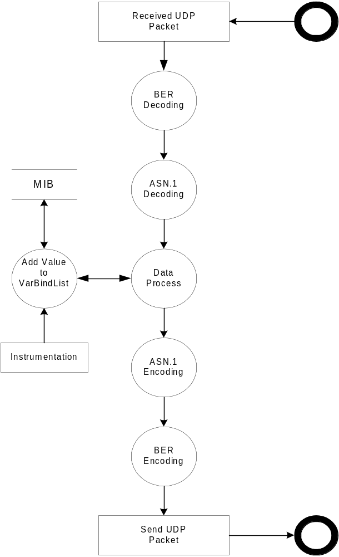การส่งกลับแพ็กเกจ (GetRespond) จะทำการส่งข้อมูลที่เข้ารหัสแล้วไปยังสถานีบริหารซึ่งรอรับข้อมูลอยู่แล้ว เพื่อให้สถานีบริหารนำข้อมูลที่ได้รับไปจัดการตามขั้นตอนต่อไป

รูปที่ 6-1 แสดงขั้นตอนการทำงานของเอสเอ็นเอ็มพีเอเจนท์

  - การพัฒนาเอสเอ็นเอ็มพีเอเจนท์โดยใช้ JAVA
หากแบ่งตามหน้าที่แล้ว อาจแบ่งได้เป็น
    - ขั้นตอนการรับแพ็กเกจ PDU
ใช้ DatagramSocket ในการรอรับแพ็กเกจที่เข้ามาโดยการกำหนดหมายเลขพอร์ตเป็น 161 เมื่อรับแล้วก็จะนำไปเก็บไว้ใน DatagramPacket เพื่อรอการนำไปใช้
//peer.port = 161 peer.address = localhost
//peer.mtu = 1500
DatagramSocket socket = new DatagramSocket(peer.port, peer.address);
byte[] buffer = new byte[peer.mtu];
DatagramPacket request = new DatagramPacket(buffer, buffer.length);
socket.receive(request);
6.3.2 ขั้นตอนการถอดรหัสแปลความหมาย
ใช้ Class ASN1Value ในการถอดระหัส BER coding ออกมาเป็นภาษา ASN1
public Asn1Value service(Asn1Value request)
throws IOException, SnmpException
{
err.print("request: "); request.print(err); err.println();
Asn1Value response = service(SnmpMessage.decode(request)).encode();
err.print("response: "); response.print(err); err.println();
return response;
}
6.3.3 ขั้นตอนการเตรียมข้อมูล
ใช้ Class VarBind ในการเตรียมข้อมูลลงใน Variable Binding List
public Varbind service(int requestTag, Varbind varbind)
{
//return new Varbind(varbind.name, new Asn1Value("kai"));
return new Varbind(new OID("1.3.6.1.2.1.1.1"), new Asn1Value("kai"));
}
    - ขั้นตอนการเข้ารหัส
ใช้ Class ASN1Value method Service ในการเข้ารหัส
public byte[] service(InputStream request)
throws IOException, SnmpException
{ return service(Asn1Value.decode(request)).encode(); }

    - การส่งข้อมูลกลับ
ใช้ DatagramPacket ในการส่งข้อมูลกลับ
byte[] response = service(in);
DatagramPacket responsePacket =
new DatagramPacket(response, response.length, request.getAddress(), request.getPort());
socket.send(responsePacket);

6.4 ตัวอย่างเอสเอ็นเอ็มพีเอเจนท์
//Agent
import jmgmt.asn1.*;
import jmgmt.snmp.io.*;
import java.net.*;
import java.io.*;
import java.util.*;

public class Agent implements Runnable {
static PrintWriter err = new PrintWriter(System.err);
/** the server peer for this agent instance.
*/
SnmpPeer peer;
public Agent (SnmpPeer peer)
{
this.peer=peer;
}
public byte[] service(InputStream request)
throws IOException, SnmpException
{
return service(Asn1Value.decode(request)).encode();
}
/** decode a SNMP message and service it.
*/
public Asn1Value service(Asn1Value request)
throws IOException, SnmpException
{
err.print("request: "); request.print(err); err.println();
Asn1Value response = service(SnmpMessage.decode(request)).encode();
err.print("response: "); response.print(err); err.println();
return response;
}
/** service a message.
*/
public SnmpMessage service(SnmpMessage request)
throws SnmpException
{
if (request.community != peer.community) {
// wrong community: NO_SUCH_NAME
// ... ... ...
}
SnmpPdu responsePdu = service(request.pdu);
return new SnmpMessage( request.community, responsePdu );
}
/** service a PDU.
*/
public SnmpPdu service(SnmpPdu request)
{
Varbind[] varbinds = request.getVarbindArray();
SnmpPdu response = new SnmpPdu(SMI.GET_RESPONSE_ID, request.requestId);
response.addVarbinds(service(request.id, varbinds));
return response;
}
/** service a sequence of varbinds.
*/
public Varbind[] service(int requestTag, Varbind[] varbinds)
{
Varbind[] responseVarbinds = new Varbind[varbinds.length];
for (int i=0; i<varbinds.length; i++)
responseVarbinds[i] = service(requestTag, varbinds[i]);
return responseVarbinds;
}
/** service a single variable of a request.
*/
public Varbind service(int requestTag, Varbind varbind)
{
//return new Varbind(varbind.name, new Asn1Value("kai"));
return new Varbind(new OID("1.3.6.1.2.1.1.1"), new Asn1Value("kai"));
}
/** answer requests. */
public void run()
{
try {
DatagramSocket socket = new DatagramSocket(peer.port, peer.address);
byte[] buffer = new byte[peer.mtu];
while (true) {
// must create a new DatagramPacket each time. otherwise getLength is not correct.
DatagramPacket request = new DatagramPacket(buffer, buffer.length);
socket.receive(request);
byte[] data = request.getData();
int length = request.getLength();
err.print("received bytes = " );
err.println(length);
Asn1Value.printHex(err, request.getData(), length);
err.println();
err.flush();
ByteArrayInputStream in = new ByteArrayInputStream(data, 0, length);
byte[] response = service(in);
DatagramPacket responsePacket =
new DatagramPacket(response, response.length, request.getAddress(), request.getPort());
socket.send(responsePacket);
//err.flush();
}
} catch (Exception e) {
err.println("Agent: caught Exception, terminating.");
e.printStackTrace();
}
}

/** run an agent demo on the standard port. */
public static void main(String args[])
throws IOException
{
SnmpPeer peer = new SnmpPeer("Mpp07", InetAddress.getByName("161.246.6.127"), SMI.PUBLIC );
new Agent(peer).run();
}
}
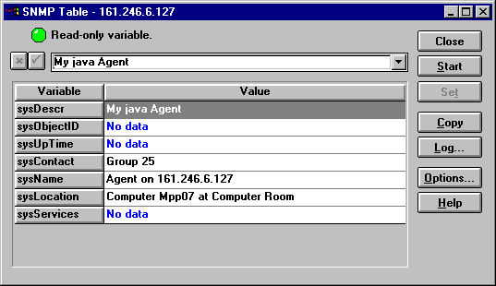

รูปที่ 6-2 แสดงการทดสอบเอเจนท์ด้วย HP Openview

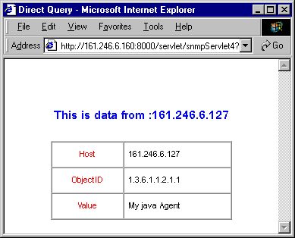

รูปที่ 6-3 แสดงการทดสอบเอเจนท์ผ่านโปรแกรม snmpServlet

